**质量诚信报告**

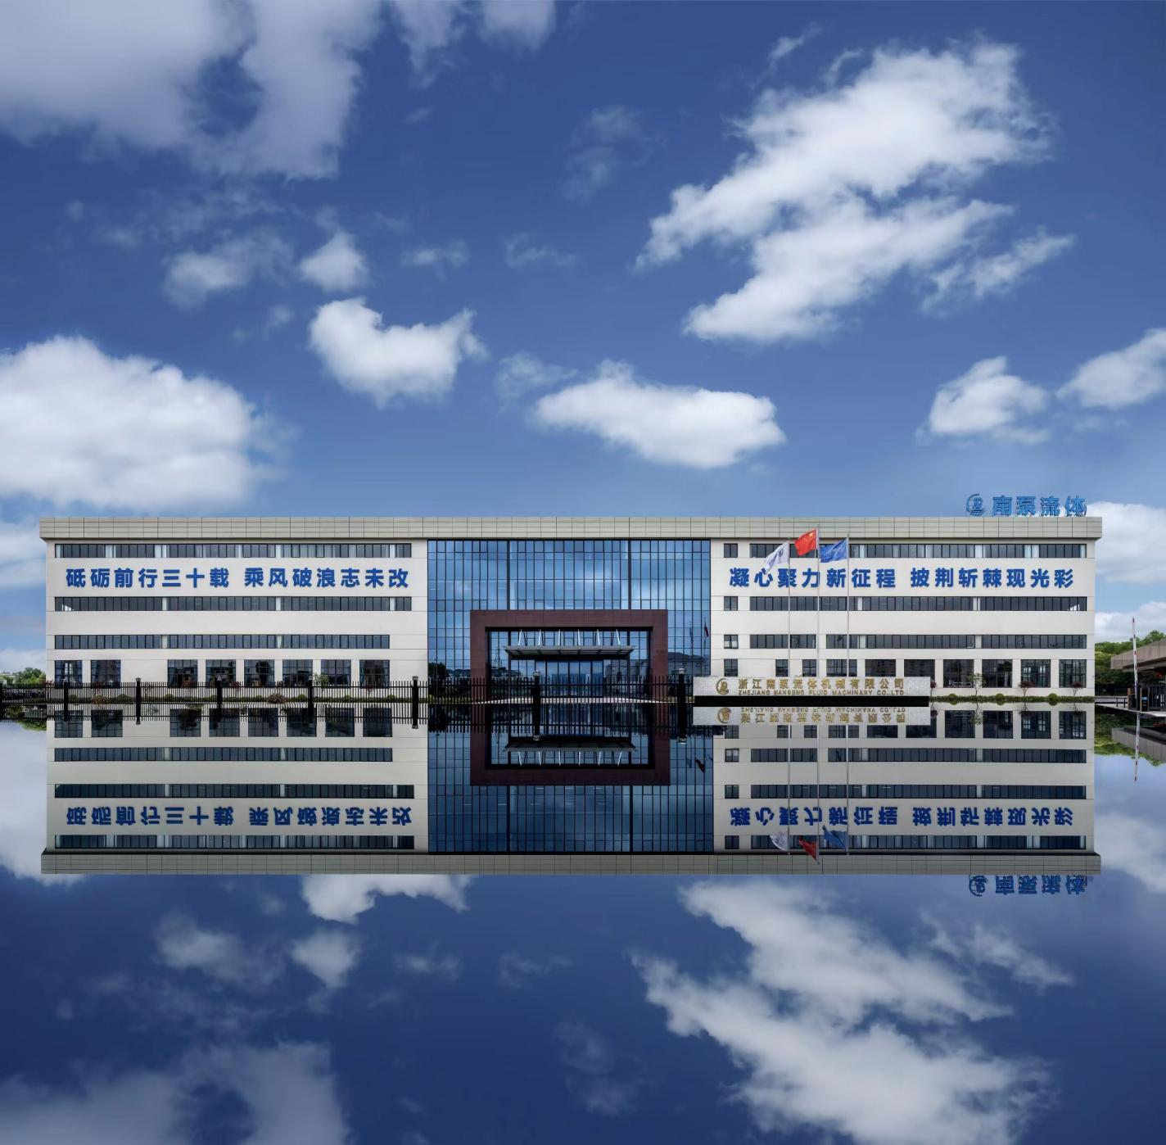

**浙江南泵流体机械有限公司**

2023年5月

目 录

**第一部分 前言**

1 报告编制规范………………………………………………………………………………… 2

2 总经理致辞…………………………………………………………………………………… 3

3 企业简介……………………………………………………………………………………… 4

**第二部分 质量诚信报告**

1 企业质量理念………………………………………………………………………………… 6

2 企业内部质量管理

2.1 质量管理机构……………………………………………………………………………… 6

2.2 质量管理体系……………………………………………………………………………… 6

3 企业质量诚信

3.1 质量诚信管理……………………………………………………………………………… 7

3.2 质量文化建设……………………………………………………………………………… 7

4 企业质量基础

4.1 企业产品标准……………………………………………………………………………… 8

4.2 企业计量水平……………………………………………………………………………… 8

4.3 认证认可情况……………………………………………………………………………… 9

4.4 特种设备管理情况………………………………………………………………………… 9

5 产品质量责任

5.1 产品质量承诺……………………………………………………………………………… 9

5.2 “三包”责任……………………………………………………………………………… 9

5.3 质量奖励…………………………………………………………………………………… 9

6 质量风险管理

6.1 质量投诉处理…………………………………………………………………………… 10

6.2 质量风险监测…………………………………………………………………………… 11

6.3 应急管理………………………………………………………………………………… 11

**第三部分 报告结束语**…………………………………………………………………… 12

**第一部分 前 言**

1. **报告编制规范**

《浙江南泵流体机械有限公司质量诚信报告》回顾了浙江南泵流体在质量管理、产品质量责任、质量诚信管理等方面的理念、制度、措施以及取得的成效。关于本报告的披露内容，说明如下：

（一）报告范围

报告的组织范围：浙江南泵流体机械有限公司

报告的时间范围：2022年1月至2022年12月

报告的发布周期：本报告为年度报告

（二）报告内容客观性声明

本报告完全依托公司生产经营实际情况而编写，内容客观公正，绝无虚假信息，愿对本报告内容真实性负责。

（三）报告数据说明

本报告所有的内容均来自公司实际真实情况或数据。

（四）报告发布形式

本报告在公司网站发布。

1. **总经理致辞**

浙江南泵流体机械有限公司，始终奉行“服务客户、永争一流”企业宗旨，“品质至上，追求卓越”的品质理念，坚决落实企业质量主体责任，严格遵守相关质量法律法规，始终以高于国家标准的内控标准来严格要求自己，健全产品质量、服务追溯体系，切实履行企业质量主体责任，依法承担质量损害赔偿。

为确保质量诚信体系的有效运行，从制度上加以规范，从考核手段上加以落实约束，从质量文化上加以引导，从努力改进和积极实施名牌战略上加以提高和升华，大力营造和创建质量诚信工作氛围和体系，不断努力提升产品的使用性能，切实服务客户。

质量为基，诚信为本，公司将秉承“诚信立足，创新致远”的经营理念，向质量求效益，以质取胜。

经营地址：浙江省湖州市德清县钟管镇振兴南路628号

1. **企业简介**

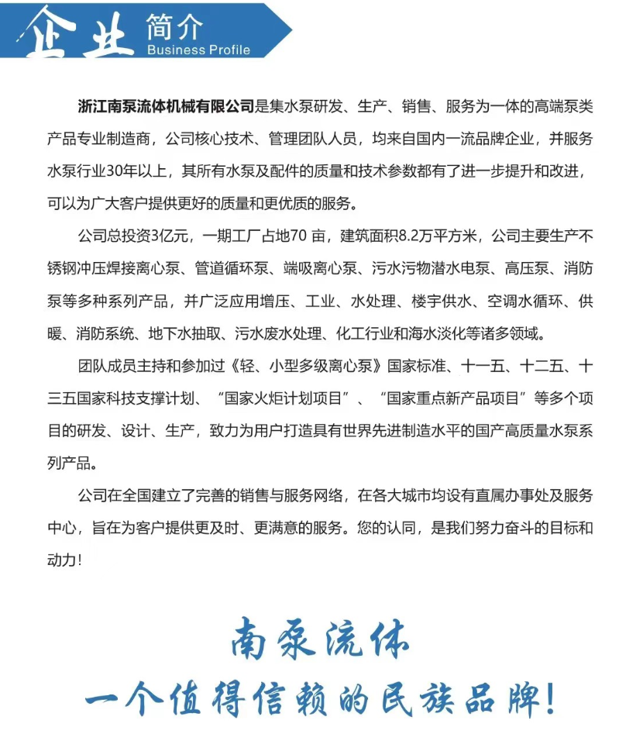

**第二部分 质量诚信报告**

1. **企业质量理念**

“做一家有责任心的企业”是浙江南泵流体质量品牌发展的愿景，“品质至上，追求卓越”是浙江南泵流体对产品品质内在的诉求和品牌核心。浙江南泵流体视品质为生命，用心做好每一件产品，严格把控产品质量关，从原料的挑选到生产的全过程严格把控，每个环节都做得一丝不苟，从不在质量上投机取巧，生产高品质产品是浙江南泵流体的一贯追求。从不放弃对于社会责任的执守和追求，因为浙江南泵流体坚信只有真正为消费者提供高品质产品，企业品牌的美誉度才会不断得到提升，企业也因此才能立于不败之地。

1. **内部质量管理**

2.1 质量管理机构

公司的质量管理由总经理亲自挂帅，对本公司产品质量安全工作全面负责，组织制定企业质量发展战略、年度质量工作计划和质量安全保障措施；建立并实施先进质量管理体系和管理方法；组织实施质量改进、质量攻关等群众性质量活动；实施质量成本管理，加强质量统计分析；开展质量教育培训；建设企业质量文化等。

质量部为公司质量管理和质量检验的专门机构。部门下设高素质、专业的品管员队伍。负责从原辅料入厂、生产过程监控、最终产品检验等全过程的质量监控和检验活动。同时公司建立质量安全关键岗位责任制，明确企业主要负责人对质量安全负首要责任、企业质量主管人员对质量安全直接负责。严格实施企业岗位质量规范与质量考核制度，实行质量安全“一票否决”，坚持做到出厂产品批合格率达100%。

2.2 质量管理体系

质量是企业的生命，从生产浙江南泵流体产品的第一天起，总经理就把产品质量当作第一件大事来抓。在质量管理工作中高瞻远瞩，制定出切合企业实际发展的质量方针和质量目标。公司一贯奉行高质量产品、优质周到的服务、相对低廉的价格的质量经营理念，并以此来提升公司的核心竞争力。通过几年的努力，企业通过了ISO9001质量管理体系，基于水泵产品行业品质要求，在日常的实际工作中，对体系不断地进行完善、更新和改进，认真组织和部署好体系每年的内审和管理评审工作，通过每年的内审、管理评审以及外部监督审核对体系实施持续改进，保证我公司质量管理体系运行的充分性和有效性，很好的保证了产品的质量。

1. **企业质量诚信**

3.1 质量诚信管理

力争作一个水泵产品的品牌企业，持续健康发展的前提是守法经营、诚实守信。浙江南泵流体产品之所以具有良好的口碑，经得起时间的考量，完全得力于我公司“人无我有，人有我优，人优我特”的经营理念。多年来，公司一直本着对客户、对员工的高度责任感进行生产经营。从高管到一线员工，始终视质量为企业的生命，从原材料采购、生产过程控制、产品检测、售后服务等方面都严格按国家标准及相关法律法规要求执行，实现从采购—生产—售后，全过程的跟踪监测及管理，以便为客户提供品质卓越、安全可靠的产品。

公司通过教育培训、工会、发放《员工手册》和《企业文化手册》等形式向全体员工宣传公司的诚信经营理念。同时公司还展示主要生产技术及工艺，传播我公司产品、诚信经营的企业理念和精神。

3.2 质量文化建设

质量文化是企业文化的一个重要组成部分，是企业在质量方面追求的宗旨、观念和道德行为准则的综合体现。现代企业的核心竞争力不是产品和服务，而是优秀的企业文化。

公司定期组织合理化建议、质量改善项目等改进活动，导入 QCC、PDCA等质量管理工具，鼓励员工积极参与质量改进，形成激励创新、促进内部协作的质量文化。

在质量文化的建设上，除了做好质量安全体系建设、增强自身技术实力、提高核心竞争力外，还非常重视员工的教育培训工作。一方面加强技术培训，提高从业人员的技术素质，从而为提升产品的品质打下坚实基础。同时加强对从业人员法律法规知识及诚信意识的培训。特别是定期组织员工学习《产品质量法》、《计量法》、《企业质量诚信管理实施规范》等相关法律法规及标准。提高员工的整体法律意识和诚信意识，真正做到公司上下懂法、知法、守法。并在实际生产过程中严格贯彻落实相关的法律法规及标准要求。

1. **企业质量基础**

4.1 **企业产品标准技术**

公司积极参与标准化建设，自成立一年多来，目前已获得专利授权3项，其中实用新型1项、外观专利2项。

2023年公司积极申请品字标T/ZZB 1694—2020《立式管道泵》和T/ZZB 0771—2018《.轻型立式多级离心泵》认证工作，使我们能够及时准确了解行业的最前沿信息及行业话语权，大大提高了我公司的技术水平和科研能力，为公司的健康持续发展提供了强有力的技术保障。

公司建立产品标准化管理体系，对企业各部门的标准和制度进行了有效地分类和梳理，有效地提升了企业对于标准的管理水平和认知水平，使我公司的标准化工作更加规范有序。

4.2 **企业计量水平**

公司建有专业的产品实验室，建有完善的计量检测体系，拥有智能电磁流量计、智能流量转速测量仪、多功能声级计、附着力测试仪、工作测振仪等专业检测设备，配置专兼职测量人员，具备对产品的质量可靠性（包括水泵流量、扬程、功率、转速、振动、噪声、汽蚀余量等）检测的能力，可以确保企业计量检测、监控结果的有效性和可靠性。

4.3 **质量品牌建设**

公司注重自主品牌建设，积极掌握国家产业技术政策及行业市场导向，充分吸取国内外知名品牌企业创牌经验和企业发展动态，通过品牌的提升扩张转变经济增长方式，提升经济综合实力和竞争力。目前“南泵流体”品牌产品深受广大客户的认可，公司已经落实编制公司形象和系列产品宣传手册，加大宣传力度，借助行业展会、研讨会等活动，宣传公司品牌，提升公司品牌的知名度和影响力。

4.4 **认证认可情况**

公司产品先后获得中国CQC节能认证，欧盟CE认证，公司全流程按照ISO9001质量管理体系， ISO14001环境管理体系，ISO45001职业健康安全管理体系，安全生产标准化等一系列标准开展工作。证书列表见下：

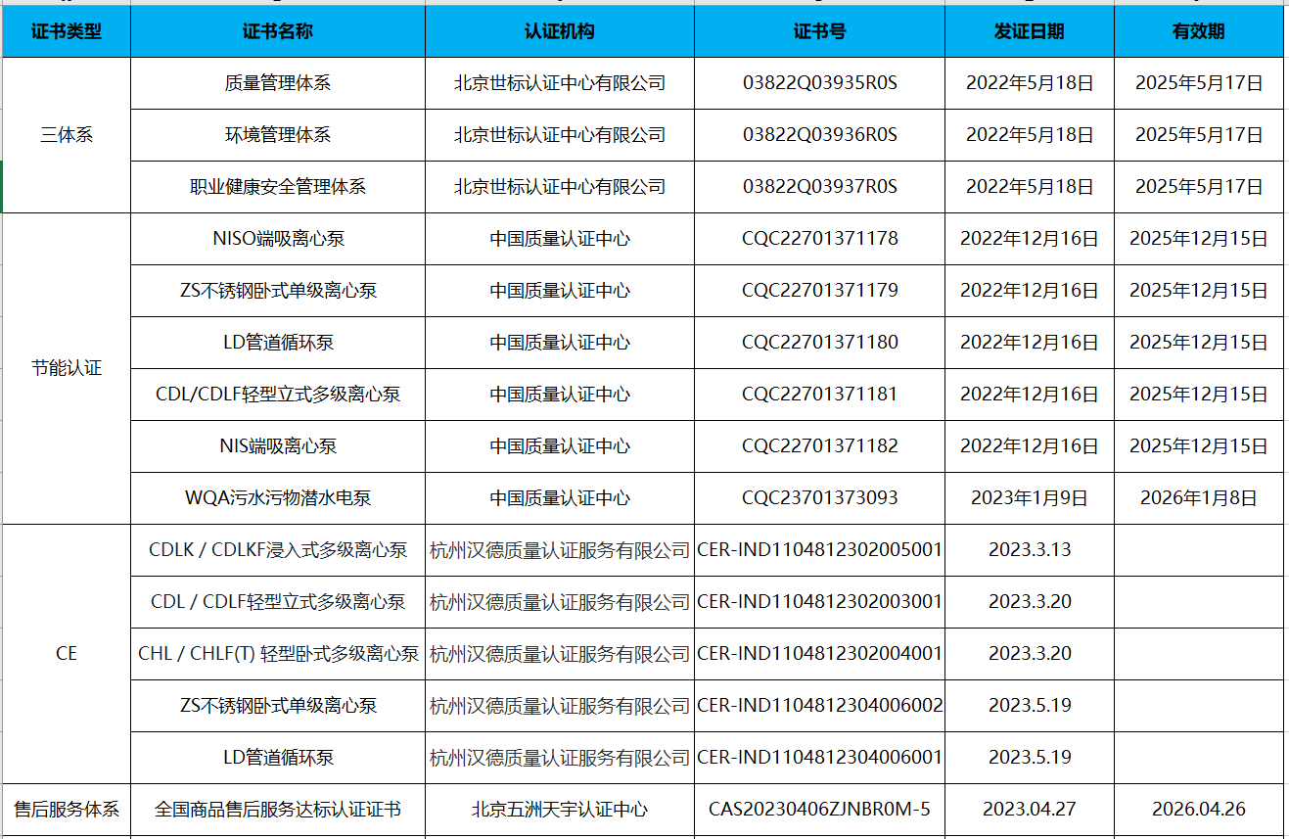

4.5特种设备安全管理情况

公司在特种设备管理方面建立了完善的管理制度，包括：《特种设备设施安全管理制度》、《特种设备安全监察条例》等。公司生产设备部设专职人员负责特种设备管理和巡查工作。现在使用的特种设备有叉车和空压机等，按国家特种设备使用要求，请特种设备检测机构定期对叉车和安全阀等特种设备进行检测，安全管理员随时检查特种设备的使用情况，发现隐患立即排除，并做好维护保养记录。作业人员全部持证上岗，各自负责自己使用的设备的维护保养。

1. **产品质量责任**

5.1 产品质量承诺

公司承诺严格遵守《质量法》等一系列与水泵产品生产有关的法律法规，依法做好强制性产品认证及公信部备案公告，并全面履行企业法人是产品质量第一责任人的责任。

5.2 “三包”责任

公司郑重承诺，如果公司产品出现质量问题，在经过公司与有关部门共同调查以后证实确实是公司责任时，公司将严格按《产品质量法》、《消费者权益保护法》等相应的法律法规执行，并在法律框架内按照消费者的意愿，对公司的产品实行包退、包换，并对消费者致以诚挚的歉意。

**6、质量风险管理**

6.1 质量投诉处理

公司建立了顾客投诉流程和顾客投诉管理办法，并始终关注顾客要求，把顾客满意度列入公司质量目标。为方便顾客投诉，公司成立了由专人负责的投诉接待电话。遇有投诉，接待人员严格按照投诉处理流程，热情接待、及时处理、并做好记录、及时反馈。

6.2 质量风险监测

6.2.1 质量控制点

公司对产品质量关键特性、关键部位、薄弱环节存在的风险进行重点控制并采取适宜的管理措施和方法，制订了《质量控制点管理规定》。通过对质量控制点的人员能力策划、设备策划、物料策划、作业指导书策划、环境策划、评比策划，使得产品质量关键特性、关键部位、薄弱环节存在的风险处于控制中。

6.2.2 质量监督审核

公司设置质量管理部，通过对各生产现场进行监督，对生产过程、工艺纪律执行情况进行监督检查。依据《质量奖惩制度》、《质量异常报告制度》等对质量监督检查所发现问题点整改情况进行督促，确保其及时有效的整改。

6.2.3 可靠性验证试验

除了产品安全性和基本性能试验外，公司为确保批量产品可靠性指标量值达到规定指标要求，建立了可靠性试验系统。在模拟客户的运行工况下，对产品的使用寿命进行整体评估，对产品的质量可靠性（包括水泵流量、扬程、功率、转速、振动、噪声、汽蚀余量等）进行有效监测，对试验过程暴露出设计和制造中的薄弱环节，提出有效的改善措施。

6.3 “品字标”产品质量承诺

6.3.1 用户在选型适当，使用正确情况下，自产品购买之日起 18 个月内，提供免费保修服务。质保期外将继续提供终身服务，并保证配件的长期、及时供应。

6.3..2 接到客户服务需求后，将在 1 小时内联系沟通，到达现场后 4 小时内完成常规检修，特殊情况在首次服务后 1 个工作日内与客户沟通落实进一步的服务解决方案。

销售人员定期以电话或走访的方式对客户进行跟踪服务，并做详细记录存档，必要时提供免费技术咨询。

**第三部分 报告结束语**

近年来，浙江省以标准和认证为手段，以高标准引领打造“浙江制造”品牌，强调不断完善质量诚信标准体系、加快质量信用信息化建设。依据要求，公司相继完善了相关制度，认真贯彻落实，并自觉接受有关部门的监督管理。

质量诚信体系建设是一项长期的、系统的工作任务，要完善质量诚信体系建设的规章制度，巩固和深化企业质量诚信建设所取得的成效，必须建立长效机制，科学实施，常抓不懈。公司坚持持续改进质量管理体系，不断提升质量诚信水平，为消费者提供最好的水泵产品。